STOWARZYSZENIE „U ŹRÓDŁA” oraz
OŚRODEK ROZWOJU OSOBISTEGO I DUCHOWEGO „TU I TERAZ”
www.u-zrodla.pl, www.tuiteraz.eu

zapraszają 13-17 kwietnia 2016
na intensywny warsztat szamański

„JAK ZMIENIĆ I UZDROWIĆ SWOJE ŻYCIE. JAK ZMIENIĆ PRZEKONANIA, KTÓRE NAS BLOKUJĄ”
PROWADZI: FRANCOISE RAMBAUD

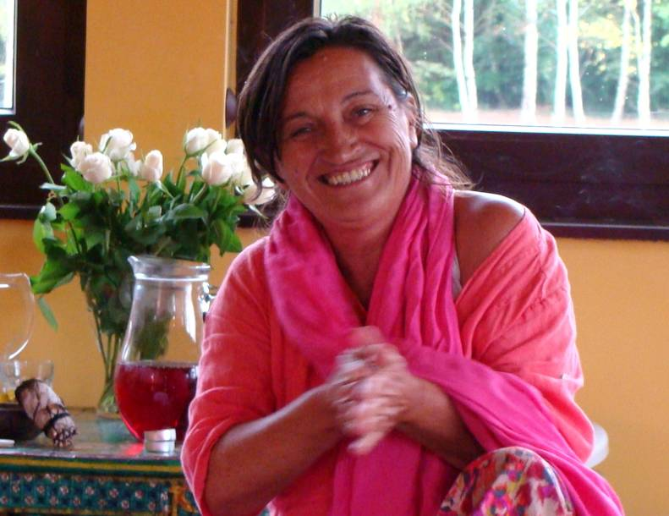

JEŚLI PRAGNIESZ WNIEŚĆ DOBRE ZMIANY W SWOJE ŻYCIE…

Czy to Ty tworzysz swoje przekonania, czy Twoje przekonania tworzą Ciebie?

Czy chciałbyś wyzwolić się od swoich uwarunkowań i zwrócić w kierunku prawdziwego siebie?

Czy chciałbyś odkryć i zrealizować swoją zdolność do kreowania Twojego Życia - Życia, jakiego naprawdę głęboko pragniesz?
Czy myślicie, że to co was spotyka wynika z waszego przeznaczenia i nie możecie tego zmienić?

Czy uważacie, że wasze życie składa się z porażek i że nie możecie nic zrobić, aby to zmienić i że nie macie wyboru?

Rozpoznajmy przekonania, które nas ograniczają i dowiedzmy się, że to one nas warunkują! Uznajmy to, że jesteśmy ograniczani przez nasze przekonania i zdecydujmy, że nadszedł czas, aby nasze minione doświadczenia pozostawić za nami.

Zapraszamy na spotkanie z niezwykłą nauczycielką – Francoise Ramboud. Przebudzoną Szamanką z Francji. Swą szamańską podróż rozpoczęła 23 lata temu w Tybecie praktykując z tybetańskimi mistrzami. Następnie, rozwijała swoje zdolności podczas intensywnej 15 letniej pracy z szamanami w Peru, gdzie otrzymała wiele cennych inicjacji. Ponad 10 lat prowadziła Duchowe Centrum we Francji oraz indywidualną praktykę uzdrawiania. Przez kilka ostatnich lat doświadczała również intensywnej pracy z szamanami z egipskiej pustyni. Obecnie na stałe mieszka we Francji, a od czasu do czasu podróżuje, by dzielić się swoim doświadczeniem, wiedzą i umiejętnościami. Prowadzi liczne seminaria, warsztaty i magiczne kręgi dla kobiet.
Podczas warsztatu „Jak zmienić i uzdrowić swoje życie..” , Francoise odkryje przed nami różne rzeczywistości i iluzje, zazwyczaj ukryte dla naszego świadomego umysłu. Podąży za naszymi ukrytymi pozostałościami energetycznych wdruków, zamkniętymi w formie emocji i wewnętrznych uczuć. Będzie pracować z nimi, by już nigdy więcej nie powstrzymywały nas od życia takiego, jakiego pragniemy w naszych sercach. Pomoże uwolnic się nam od naszych nieświadomych lęków, gniewu i smutku. Wesprze nas na Drodze do realizacji naszych marzeń..

Przekonania, które rządza naszym życiem - tekst Francoise Rambaud:

Co to takiego „przekonanie”? Najłatwiej jest to zrozumieć, odpowiadając sobie na następujące pytania: Czy kiedykolwiek zdarzyło wam się…:
- odczuwać frustrację bez wyraźnej przyczyny?
- reagować przesadnie emocjonalnie na daną sytuację?
- odmawiać sobie tego, co mogłoby wam dać więcej szczęścia?
A zatem zachęcam was do tego, abyście zastanowili się, jak przekonania rządzą naszym życiem, w jaki sposób można to sobie uświadomić i tym samym uczynić pierwszy krok do tego, aby się od nich uwolnić. Ale na początek…
Przekonania obejmują nasze wierzenia, osądy, nasz sposób postrzegania świata. Są naszym fundamentem, na którym buduje się nasze życie.
Nie potrafimy żyć bez przekonań, to nie byłoby wręcz możliwe.

Jak tworzą się przekonania?

Od najmłodszych lat obserwujemy wszystko, co się dzieje, słuchamy wszystkiego, co się mówi, odczuwamy różne uczucia i emocje. We wczesnych dzieciństwie nasz zmysł krytyczny nie jest jeszcze aktywny, nie mamy punktów odniesienia, nie potrafimy porównywać, osądzać, zajmować stanowiska, po prostu zbieramy informacje, aby nauczyć się jak reagować na różne życiowe sytuacje.
Następnie, w szkole, jesteśmy uczeni bezkrytycznego przyjmowania słów nauczycieli, wyciągamy wnioski z różnych doświadczeń i krok po kroku kształtujemy swój światopogląd.
W wieku około 7 lat zaczynamy używać zgromadzonych informacji, aby reagować na wydarzenia zewnętrzne, zaczynamy wiedzieć, jak należy się zachowywać w społeczeństwie, kształtuje się nasza osobowość, itd., wszystko to na bazie naszych zgromadzonych punktów odniesienia (doświadczeń).
Moc przekonań wykracza poza nasze wyobrażenia.
Dane przekonanie może nam przynieść zdrowie, lub przeciwnie, wpędzić w chorobę.

Rozpoznanie przekonań.
Jak zidentyfikować nasze ograniczające przekonania?
Pierwszy sposób: przyjrzeć się temu, co w naszym życiu wywołuje w nas frustrację.
Nasze życie, nasz sposób myślenia, wartości zbudowane są na bazie naszych przekonań.
Chodzi tu o całość informacji, które zarejestrowaliśmy od chwili urodzenia i które stały się dla nas punktami odniesienia.

Podczas intensywnego szamańskiego warsztatu, Francoise poprowadzi Cię poprzez następujące tematy:
- zestrojenie, zharmonizowanie i bycie w zgodzie ze wszystkimi swoimi ciałami oraz z duchem;
- zaproszenie do uwolnienia się od przywiązań i wpływów, które nie wspierają naszej mocy do podejmowania w życiu wolnych wyborów;
- lęk, wzorce i uwarunkowania, które ograniczją nas w myśleniu i działaniu;
- doświadczenie odpuszczenia poprzez zadawanie sobie pytań oraz oczyszczenie na wszystkich poziomach;
- otwarcie serca, akceptacja oraz zdolność rozróżniania;
- uwalnianie blokad i zastygłych emocji;
- transformacja emocji i połączenie z mocą intuicji;
- wiara we własną moc uzdrawiania poprzez transformację;
- nowa klarowność uzyskana poprzez bycie otwartym na nasze wewnętrzne Światło i uświadamianie sobie naszych cieni;
- pozwalanie na manifestowanie się intencji poprzez dokonywanie świadomych, integralnych wyborów.

W lutym 2015 Francoise przyjechała do naszego ośrodka Tu i Teraz na kilka dni i to było cudowne spotkanie. W ciągu kilku minut potrafiła wyciszyć mój pędzący umysł, aż stanął zadziwiony pięknem świata, a potem wspólnie, przyjrzeć się trudnym wydarzeniom z
mojego życia i problemom, które zamieszkały ostatnio moje ciało i dusze. Podczas sesji Francoise wykorzystała swoją wiedzę terapeutyczną, szamańskie uzdrawianie i olbrzymie
serce. Jeszcze przez kilka godzin po sesji byłam w totalnej Obecności, bez myśli, słów, emocji, pośpiechu. Samo Bycie, czysty spokój i otwarte serce. Coś pięknego!
[Maja Wołosiewicz- Towalska]

Françoise Rambaud.
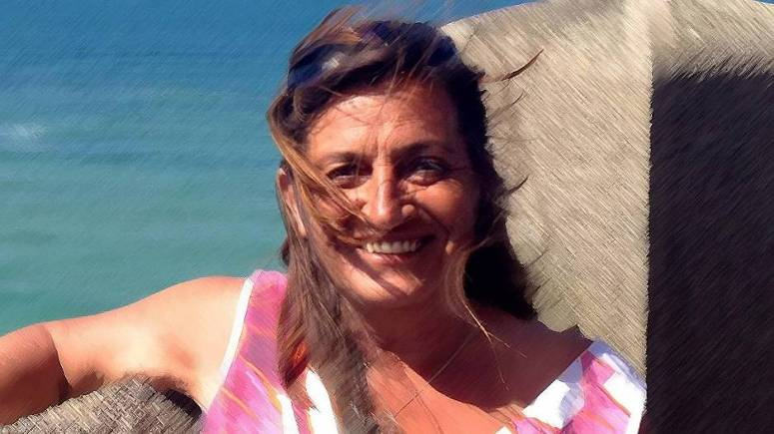
Swą szamańską podróż rozpoczęła 23 lata temu w Tybecie, gdzie miała okazję pracować z kilkoma tybetańskimi mistrzami. Rozwijała wszystkie swoje zmysły poprzez głębokie doświadczanie życia, by w pełni determinacji przekroczyć swoje najgłębsze iluzje.
W ciągu 15 lat intensywnej pracy z szamanami w Peru otrzymała wiele inicjacji. 10 lat prowadziła Duchowe Centrum we Francji, prowadząc tam również indywidualną praktykę uzdrawiania. W swoje wiedzy łączy szmanizm, pracę terapeutyczną i fizykę kwantową. Od kilku lat wspólnie ze znanym fizykiem kwantowym Olivierem Masslot (autorem Transsurfingu Rzeczywistości) prowadzi warsztaty „Zostań Twórcą swojej Rzeczywistosci”. Przez 15 lat prowadziła liczne seminaria i magiczne kręgi dla kobiet. Przez kilka ostatnich lat doświadczała również intensywnej pracy z różnymi szamanami z egipskiej pustyni. Obecnie na stałe mieszka we Francji a od czasu do czasu podróżuje, by dzielić się swoim doświadczeniem, wiedzą i umiejętnościami.

Warsztaty Francoise Rambaud w Polsce w 2016:
- 2-6.III Intensywny szamański warsztat transformacji świadomości połączony z Ceremonią Świętych Ziół, prowadzą: Francoise Rambaud i Marijn de Wit (Nowe Kawkowo)
- 13-17.IV Warsztat szamański „Jak zmienić i uzdrowić swoje życie. Jak zmienić przekonania, które nas blokują”, prowadzi: Francoise Rambaud (Nowe Kawkowo)
- 8-12.VI Inicjacyjny warsztat szamańskiej Mocy dla Kobiet „Powrót do Mocy Szamanki”, prowadzi Francoise Rimbaud (Nowe Kawkowo)
- 14-18.IX Warsztat szamański „ Relacje / związki”, prowadzi: Francoise Rambaud (Nowe Kawkowo)
- 11-16.X. Zaawansowany inicjacyjny warsztat szamańskiej Mocy dla Kobiet „Powrót do Mocy Szamanki”, prowadzi Francoise Rimbaud (Nowe Kawkowo)
- 23-27.XI Warsztat szamańsko – kwantowy „Zostań Twórcą swojego Życia”, prowadzi Francoise Rambaud (Nowe Kawkowo)

WARSZTAT BĘDZIE TŁUMACZONY Z JĘZYKA FRANCUSKIEGO NA POLSKI!
DATA: 13-17.IV. 2016
POCZĄTEK: 13.IV środa godz. 18 (rozpoczynamy kolacją)
KONIEC: 17.IV niedziela, godz. 16
MIEJSCE: Ośrodek Rozwoju Osobistego i Duchowego „Tu i Teraz”, Nowe
Kawkowo k. Olsztyna www.tuiteraz.eu
CENA: 1200 zł oraz koszty pobytu i wyżywienia w Ośrodku
KONTAKT: www.tuiteraz.eu, kawkowo@tuiteraz.eu,
Maja Wołosiewicz - Towalska 0606994366
Jacek Towalski 0602219382, biuro: 0662759576

UWAGA: ilość miejsc ograniczona, o przyjęciu na warsztat decyduje
kolejność zgłoszeń i wpłat zaliczek!

Konieczne mailowe zgłoszenie rezerwacji oraz szybka wpłata zaliczki 220 zł (w ciągu tygodnia od zgłoszenia) na konto Stowarzyszenia „U Źródła” z opisem: „warsztat szamański 13-17.IV.2015”

Stowarzyszenie Inicjatyw Społecznych, Kulturalnych i Edukacyjnych "U Źródła"
Bank Millenium S.A. 00-924 Warszawa, ul. Kopernika 36
48 1160 2202 0000 0000 45533680

Rezerwacja miejsca w Ośrodku i na warsztacie jest aktywna dopiero po potwierdzeniu wpłaty zaliczki!
Zwrot zaliczek: 2 tygodnie przed rozpoczęciem warsztatu zaliczki nie są zwracane!!

RELACJE PO WARSZTATACH I SESJACH Z FRANCOISE RAMBAUD W 2015:

W lutym 2015 Francoise przyjechała do naszego ośrodka Tu i Teraz na kilka dni i to było cudowne spotkanie. W ciągu kilku minut potrafiła wyciszyć mój pędzący umysł, aż stanął zadziwiony pięknem świata, a potem wspólnie, przyjrzeć się trudnym wydarzeniom z
mojego życia i problemom, które zamieszkały ostatnio moje ciało i dusze. Podczas sesji Francoise wykorzystała swoją wiedzę terapeutyczną, szamańskie uzdrawianie i olbrzymie
serce. Jeszcze przez kilka godzin po sesji byłam w totalnej Obecności, bez myśli, słów, emocji, pośpiechu. Samo Bycie, czysty spokój i otwarte serce. Coś pięknego!
[Maja Wołosiewicz- Towalska]

„Praca z Francoise jest spotkaniem z cudownie autentycznym człowiekiem. Francoise jest inspirującym nauczycielem gdy mówi o wolności, uwodzącą kobietą gdy mówi o energii seksualnej, pełną mocy uzdrowicielką gdy odprawia rytuał uzdrowienia i figlarną dziewczynką gdy żartuje i śmieje się do rozpuku. Nigdy w swoim życiu nie spotkałam tak autentycznego człowieka, kobiety potrafiącej tak cudowanie wyrażać siebie i być w pełnej harmonii ze światem. Piękne doświadczenie, inspirujące i transformujące.” Weronika

„Niesamowity warsztat. Cudowna kobieta. Jej spojrzenie pełne miłości obudziło we mnie miłość do siebie. Wyjeżdżam z wyciszonym umysłem. Pełna pozytywnych energii, z nadzieją na lepsze jutro. Prawdziwa mądrość, ktorej nie da się ogarnąć. „Dotknięcie” jej, jej obecnosci przetransformowało wszystkie uczestniczki. Każda odkryła przynajmniej w cześci swój blask, wyglądała zupelnie inaczej niż na początku”.

„Warsztaty z Francoise to wspaniale przeżycie, ktróre pozwoliło otworzyć moje blokady, zmienić stosunek do siebie samej, pokochać się taką jaka jestem. Lęki, które do tej pory były paraliżujące – przestały już w ten sposób oddziaływać. Dziękuję”. Jola

„Warsztaty z Francoise to piękne doświadczenie, poznanie siebie, duża zmiana w żyiu. Spokój i świadomość, że to już będzie trwać”.

„Mądra, ciepła, wyrozumiała kobieta. Czuję, ze wszystko co mówi i nam przekazuje jest logiczne, właściwe i sensowne. Tak jakbym znalazla odpowiedzi na moje wewnętrzne pytanie. Rozwiązanie na Życie.” Danuta

„Wspaniale, wysoko emocjonalne warsztaty. Dowiedziałam się i potwierdziłam prawdy o sobie. Poczułam spokój i miłość, nie mamjuż innych odczuć tu i teraz. To piękne”

„Dzięki pracy z Francoise uwolniłam się od głębokiego poczucia winy, które od dawna było uwięzione w moim ciele. Powoli wychodzę z depresji, w ktroej byłam od kilku miesiecy. Jestem wdzięczna”.

„Warsztat z Francoise był dla mnie podróżą w głąb siebie. Pozwolił mi poczuć uziemienie i moc. Pomógł mi oddzielić się od lęków nienależących do mnie, a także uświadomić, że to ja decyduję co przyjmuję do swojego wnętrza. Po zabiegu Francoise poczułam lekkość, a także zaufanie do siebie, życia i przyszłości. Jestem wdzięczna za pomoc i przeprowadzenie przez proces, ale też za moc inspiracji i pozytywnych mysli. Dziękuję Francoise!” Kasia

"Warsztat z Francoise Rambaud był wyjątkowym doświadczeniem, które każdemu polecam. Warto bowiem spotykać się i porozmawiać z mądrą, ciekawą, a jednocześnie niezwykle autentyczną i uważną osobą. Spotkanie z nią miało do tego w sobie coś niezwykle magicznego. Trudno to określić, ale koniecznie trzeba doświadczyć." Agnieszka

„Francoise to niezwykła kobieta. Bez względu na nasze ograniczenia umysłu potrafi otworzyć każde serce. Przyjechałam na warsztat, bo po wcześniejszym spotkaniu z Francoise pozbyłam się ran z dzieciństwa. Teraz chciałam pozbyć się lęków, nauczyć się odcinania od ograniczających emocji. To co wydarzyło się na warsztacie było zaskakujące, odkrywcze, zmuszające do pokory i otwartości, czasami magiczne. Po warsztacie z ciekawością przyjmuję każdy kolejny dzień. Strach i lęk nie są mi straszne, choć pewnie nie odeszły na zawsze”. Edyta

